TIẾT 26. TỔ CHỨC HOẠT ĐỘNG: VẬN DỤNG – SÁNG TẠO

I. Yêu cầu cần đạt
1. Kiến thức:
- Nhớ tên chủ đề đang học.
- Hát đúng giai điệu, thuộc lời ca bài hát Tình bạn tuổi thơ.
- Biết thổi nhạc cụ ri-cooc-đơ nốt si và nốt la kết hợp nhóm hát âm la theo giai điệu của mẫu luyện âm.
2. Năng lực:
+ Năng lực đặc thù:
- Thể hiện được một trong hai nhạc cụ theo cách sáng tạo của cá nhân/nhóm.
- Biểu diễn bài Tình bạn tuổi thơ theo cách sáng tạo của cá nhân/nhóm.
- Tự tin thể hiện vận động cơ thể nhịp nhàng theo bài hát Reo vang bình minh với các hình thức nhóm, cá nhân, cặp đôi,…
+ Năng lực chung:
- HS tự tin, chủ động và tích cực tham gia các hoạt động làm việc nhóm, cá nhân.
3. Phẩm chất:
- Yêu thích môn âm nhạc.
II. Đồ dùng dạy – học:
- Nhạc cụ: Đàn, sáo, thanh phách.
- Bài giảng ĐT.
III. Các hoạt động dạy - học chủ yếu:
Hoạt động của GV | Hoạt động của HS
1. Khởi động: 2-3’  - GV đàn giai điệu 1 câu hát trong bài Tình bạn  tuổi thơ và hỏi: Đó là giai điệu trong bài hát nào?  Tác giả?  - Gv nhận xét và giới thiệu vào bài học.  - GV cho HS hát lại bài hát để khởi động giọng.  2. Vận dụng – Sáng tạo:  1) Lựa chọn và thực hiện một trong hai nội dung: (9-10’)  - Thể hiện nhạc cụ ri – cóoc – đơ kết hợp với nhóm hát bằng âm la theo giai điệu của mẫu luyện âm.  + Giáo viên tổ chức cho học sinh tự chọn vào nhóm hát bằng âm la hay nhóm thể hiện nhạc cụ ( ri – óc oc – đơ) và cùng phối hợp tập luyện. Sau đó, đổi nhiệm vụ của các nhóm và luyện tập (hình thức cá nhân và kết hợp nhóm.)  + GV mời học sinh (lớp trưởng/quản ca) lên điều hành hành các nhóm thể hiện.  + Các nhóm khác nhận xét, GV nhận xét, chốt các ý kiến và khen ngợi, động viên học sinh. | - HS lắng nghe, trả lời.  - 3-4HS nhắc lại tựa bài.  - Hát bài Tuổi hồng ơi.  - Thực hiện theo HDGV.  - Thực hiện theo HDGV.  + Lớp trưởng/quản ca thực hiện, lớp thực hiện.  + Các nhóm NX, lắng nghe, ghi nhớ, vỗ tay.
2) Vận động cơ thể theo bài hát Reo vang bình minh: (9-10’)
- Giáo viên yêu cầu học sinh tự đọc lời ca và tập các động tác vận động cơ thể theo hình minh họa (SGK trang 54); GV khuyến khích học sinh có thể sáng tạo động tác khác theo cách của mình.  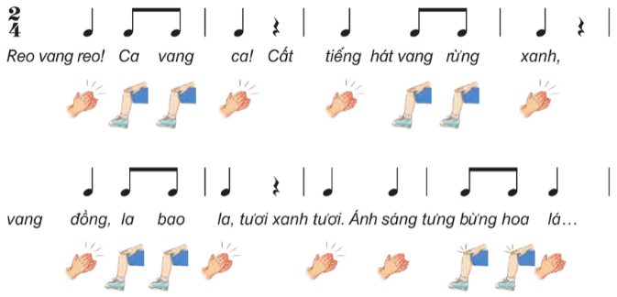  Lưu ý: Các động tác phải đúng ở các lời ca có hình minh họa.  - GV cho HS đọc lời ca và ghép các động tác.  - YC các nhóm luyện tập ở các hình thức tập thể, nhóm. GV lưu ý nhắc nhở/ sửa sai cho học sinh.  - Giáo viên mở file nhạc bài hát Reo vang bình minh cho học sinh thực hiện.  - Giáo viên và học sinh cùng nhận xét các nhóm.  - Giáo viên khen ngợi và khích lệ học sinh có những ý tưởng sáng tạo mới. | - Thực hiện theo HDGV.  - HS đọc lời ca và ghép các động tác.  - Thực hiện.  - Thực hiện.  - Các nhóm NX chéo nhau.  - Lắng nghe vỗ tay tuyên dương.
3. Biểu diễn bài hát Tình bạn tuổi thơ với các hình thức đã học hoặc theo cách sáng tạo của em: (13-14’)
- GV chia nhóm, học sinh tự nhận nhóm và thảo luận chọn cách thể hiện bài hát Tình bạn tuổi thơ theo các yêu cầu đã học ở hình thức đơn ca , song ca, tốp ca,…  - Giáo viên khuyến khích/hướng dẫn các em có giọng hát tốt có thể lĩnh xướng nối tiếp sau khi nhóm hát các câu hát của đoạn 2; hoặc học sinh hát kết hợp gõ đệm với các nhạc cụ tự tạo.  - Đánh giá và tổng kết chủ đề: GV nhận xét, đánh giá mức độ thực hiện của HS, khen ngợi động viên |HS đã thực hiện đúng các nội dung và động viên HSvề nhà luyện tập hát kết hợp gõ đệm nhạc cụ cho người thân cùng nghe. | - Học sinh tự nhận tạo thành 3 nhóm, thảo luận chọn cách thể hiện hình thức đơn ca , song ca, tốp ca,…  - Thực hiện theo HDGV.  - Lắng nghe, ghi nhó, vỗ tay tuyên dương, thực hiện.

